Nieuwsbrief
Jaargang 16/no 2/Juli 2017
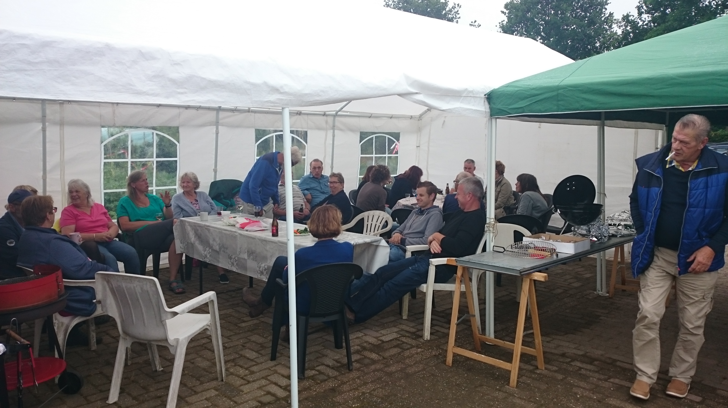
BBQ
De bbq was dit jaar een groot succes. Waren er vorig jaar nog te weinig deelnemers om het feest door te laten gaan, dit jaar was er een recordaantal aanmeldingen. Maar liefst 42 mensen waren op komen dagen. Ruim een kwart van het aantal tuinen dat in de verhuur (met aanhang) was aanwezig. Ondanks het iets mindere weer kunnen we spreken van een geslaagd feest. Door het grote aantal deelnemers konden we scherp inkopen. Van het geld dat we over gehouden hebben zullen we aan het eind van het seizoen een borrel met hapjes organiseren zoals vorig jaar. Dit jaar zal de borrel gehouden worden op 8 oktober vanaf 11.00 uur.
Ruiltafel
De ruiltafel een groot succes. Een klein nadeeltje is dat de teveel gebrachte spullen ook weer opgeruimd dienen te worden. Daarom hierbij het verzoek om de groente, planten of stekjes na een week te verwijderen door degenen die ze geplaatst hebben. Omdat het soms moeilijk is om kleine plantjes te herkennen is het fijn wanneer er een briefje bij ligt met wat het is
Westrienen
Nadat Welkoop vorig jaar gestopt is met de kortingsactie, hebben we dit jaar Westrienen uit Est bereid gevonden ons een korting van 10% te geven op alle tuinartikelen en planten. Iedereen is hierover benaderd en er hebben zich inmiddels 32 leden aangemeld. Deze mensen hebben bericht gehad dat hun pasje klaar ligt bij Westrienen. Eenieder die zich nog aan melden wil kan dit doen bij Gerard van Kessel

Hekken sluiten
Het is gelukt het aantal hekkensluiters te verhogen tot 11 stuks. Dit betekent dat men 3 weken per 7 of 8 maanden aan de beurt komt. Dit lijkt ons respectabel, wat niet weg neemt dat er nog meer mensen op deze lijst kunnen

Vermissingen

Door de jaren heen worden er her en der dingen vermist die alleen maar verklaard kunnen worden als ontvreemding. Mocht je hiervan de dupe zijn geworden meldt dit dan bij het bestuur. Wij kunnen helaas meestal niet zoveel betekenen, maar als er veel meldingen zijn kunnen wij mogelijk verdere stappen ondernemen. Wanneer je mensen op de tuin ziet die je niet kent, spreek ze aan. Laten we samen alert zijn op wie er op de tuin aanwezig is.

Coloradokever

De coloradokever is weer gesignaleerd. Er zijn via de mail en het prikbord al enkele manieren aangegeven hoe deze beestjes te lijf te gaan. Het is niet zo'n erge plaag als phytophtora maar moet wel bestreden worden.

Leuke foto's

Met de komende jaarvergadering zijn we van plan een presentatie te geven van leuke anekdotes op en rond de tuin. Dus mocht je nog leuke foto,s hebben stuur ze op naar Gerard van Kessel. Het kan gaan om een raar misbaksel of juist een groot exemplaar van een product. Ook andere foto's die iets met onze tuin te maken hebben zijn van harte welkom.

Onkruid

Met de vakantie voor de deur ligt dit ongewenste goedje weer op de loer. De meeste tuinen liggen er nu prima bij, maar dit kan snel veranderen als we op vakantie gaan. Wees daarom alert en laat je tuin goed verzorgt achter

